Formules d’aires du parallélogramme, du triangle et du losange
à partir de la formule d’aire du rectangle

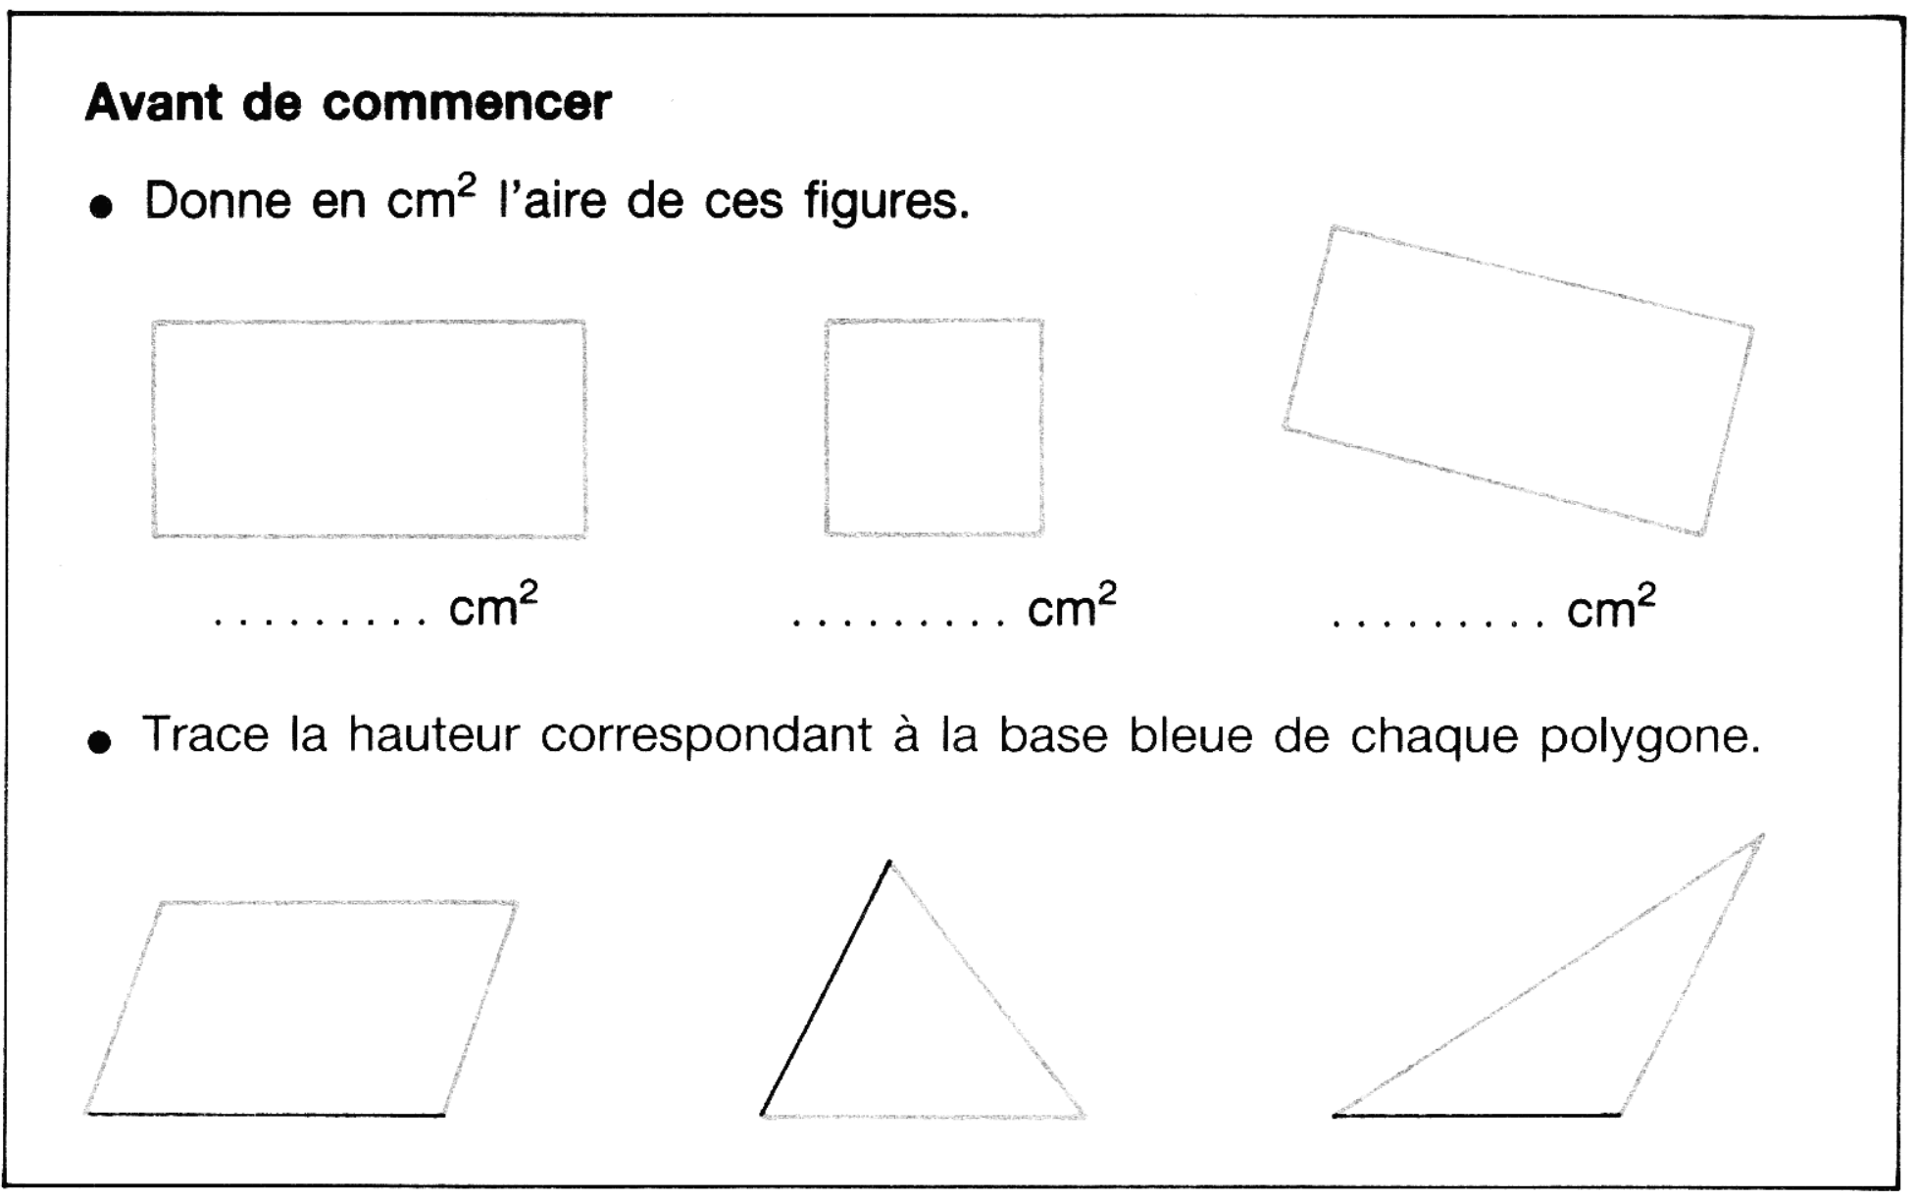

1) Calcule l’aire du rectangle (ou du carré).
Ensuite, calcule l’aire de la figure grise.

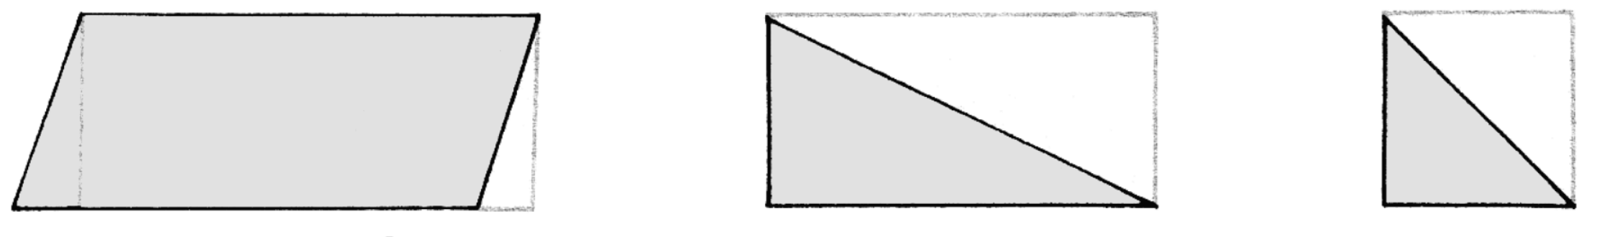
Aire du rectangle Aire du rectangle Aire du carré
……………………………………. …………………………… ………………..

Aire du parallélogramme Aire du triangle Aire du triangle
……………………………………. …………………………… ………………..

2) Calcule précisément l’aire de ces figures en mesurant les dimensions avec ta latte.
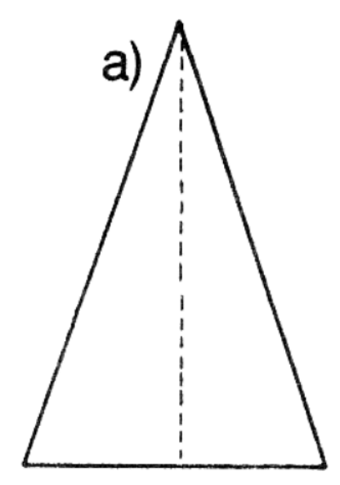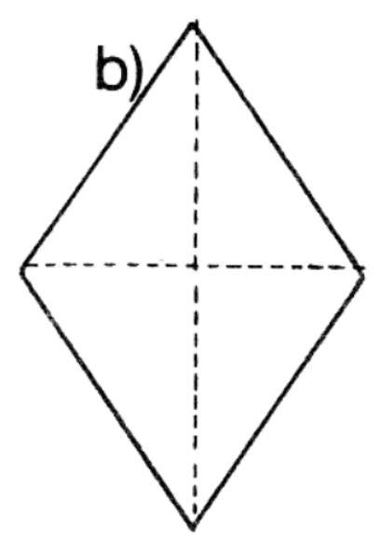
…………………………………………………….. …………………………………………………………

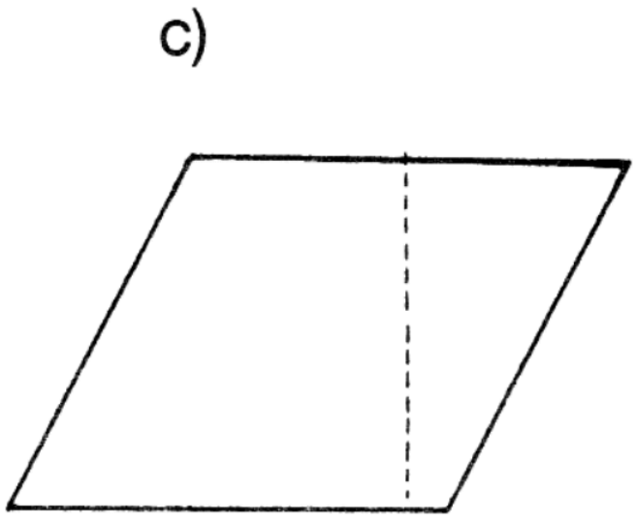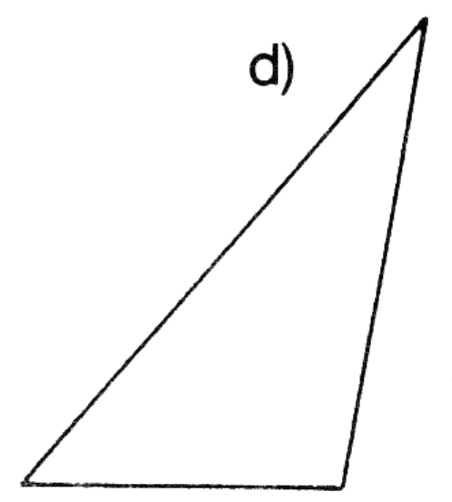
…………………………………………………….. …………………………………………………………

3) Barre les données inutiles pour calculer l’aire de ces figures.
Ensuite, calcule, selon les dimensions données, l’aire de ces figures.

